Schulsprengel
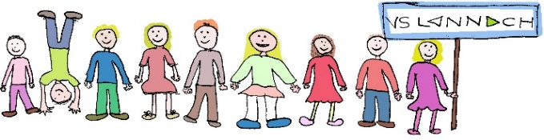
Volksschule Lannach
Einschreibebogen – Schuleinschreibung für das Schuljahr 2021/2022
Daten des Kindes: Bitte laut vorgelegten Dokumenten ausfüllen bzw. ankreuzen!
Familienname |  | Adresse des Kindes: Hauptwohnsitz
Vorname(n) |  | Straße:
Geburtsdatum: |  | PLZ/Ort:
Geburtsort: |  | Meldezettel: ja nein |  | Kopie abgegeben
Geburtsland: |  | Schulbus |  | ja nein
Staatsbürgerschaft: |  | Busunternehmen:
Muttersprache: |  | Einstiegstelle:
Religionsbekenntnis: |  | Ganztagesschule: |  | ja nein
Besuch des Religionsunterrichtes: | ja nein  röm.-kath.  ev.  isl. | Anzahl der Tage: |  | 1 2 3 4 5
 |  | Lebensmittelunverträglichkeiten  Welche? |  | ja nein
Geschwister an der Schule: (Name und Geburtsjahr): |  | Krankheiten, die in der Schule zu berücksichtigen sind:
Besuchte Klasse: |  | Medikation: |  | ja nein
 |  | Zeckenimpfung: |  | ja nein
Mutter: |  | Vater:
Familienname: Akad. Titel |  | Familienname: Akad. Titel
Vorname: |  | Vorname:
Beruf: |  | Beruf:
Adresse: |  | Adresse:
PLZ/Ort: |  | PLZ/Ort:
Telefonnummer: |  | Telefonnummer:
E-Mail-Adresse: |  | E-mail-Adresse:
erziehungsberechtigt: | ja nein | erziehungsberechtigt: |  | ja nein
Geburtsurkunde:  Kopie abgegeben |  | Staatsbürgerschaftsnachweis:  Kopie abgegeben
Standesamt: |  | ausgestellt auf: |  | Mu Kind
Nr. der Eintragung: |  | Amt/Zahl:
Krankenkasse: |  | Kindergarten:
Anstalt: |  | Besuch: ja nein |  | Jahre?
Versicherungsnummer  des Kindes: |  | Sprachförderung bekommen? |  | ja nein
Ich bin mit der Weitergabe bzw. Verwendung personenbezogener Daten meines Kindes innerhalb der Schule und der Bildungsdirektion einverstanden. |  |  |  | ja nein
Unterschriften: | Erziehungsberechtigte:
Anmeldegespräch mit Fr. Edelmann-Plank |  | ja Unterschrift:
Wunsch eines Freundes/ einer Freundin in der Klasse:

